Государственное бюджетное профессиональное образовательное учреждение «Дзержинский педагогический колледж»

**ОТЧЕТ**

**по производственной практике**

**профессионального модуля 08**

**Разработка дизайна веб-приложений**

**09.02.07 Информационные системы и программирование**

**Место прохождения практики**

Муниципальное бюджетное дошкольное образовательное учреждение «Средняя школа №9»

(наименование организации полностью)

**Выполнил(а):** Юров Р.А.

**Руководитель:** Коршунова Т.Н.

**Проверил:** Жукова Л. Н

**Оценка:** ________________________

**Подпись:** _______________________

г. Дзержинск – 2024

СОДЕРЖАНИЕ ОТЧЕТА

Сбор информации о структуре предприятия 3

Создание, использование и оптимизирование изображений для веб-приложений 6

Разработка интерфейса пользователя для веб-приложений с использованием современных стандартов 7

Самоанализ 9

# Сбор информации о структуре предприятия

**Полное наименование предприятия**: Муниципальное Бюджетное образовательное учреждение “Средняя школа №9”

**Организационно-правовая форма**: муниципальное бюджетное учреждение

**Юридический адрес**: 606029, Нижегородская Область, г Дзержинск, ул Терешковой, д. 34

**ФИО руководителя предприятия**: Коршунова Татьяна Николаевна

**Основная деятельность предприятия**: Образовательная деятельность

**ФИО руководителя практики**: Кузнецова Нина Валерьевна

**Анализ существующего веб-сайта**:

**Достоинства:**

1. Простой и мелодичный интерфейс.
2. Не отталкивает, но и не цепляет дизайн сайта.
3. Все работает плавно.

**Недостатки:**

1. Напрочь отсутствует мобильная верстка. При уменьшении экрана у сайта появляется полоса прокрутки снизу, и сайт внешне никак не видоизменяется.
2. На мой взгляд сайту нужно что-то новое. Дизайн выглядит старым.
3. При использовании поиска на конце всегда выдает Error.
4. У сайта слишком много информации в левом меню.
5. У кода отсутствуют какие-либо комментарии, что усложняет возможность новым рабочим интегрироваться с этим кодом.

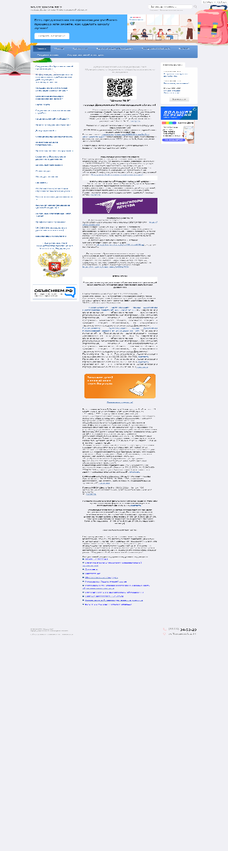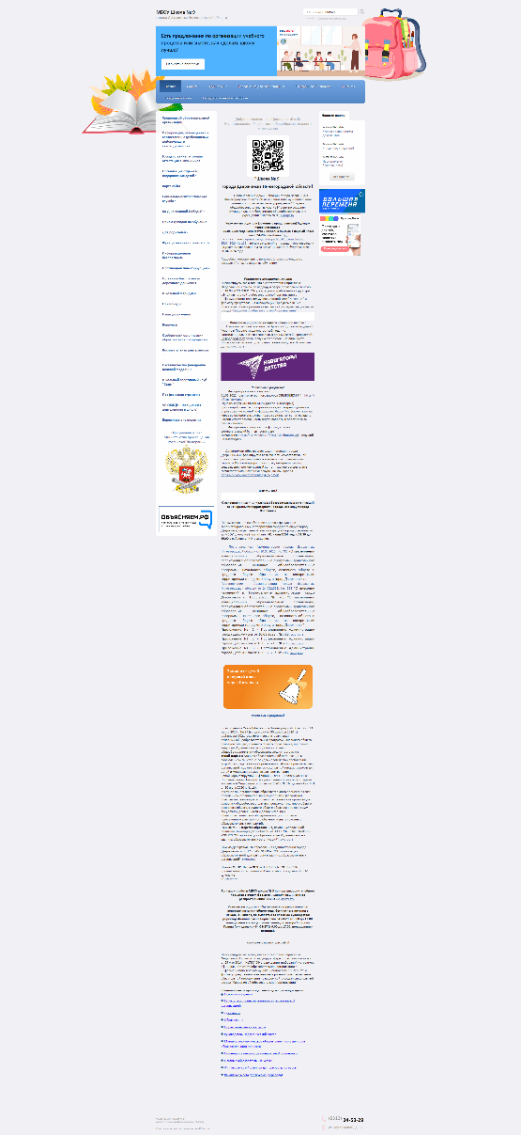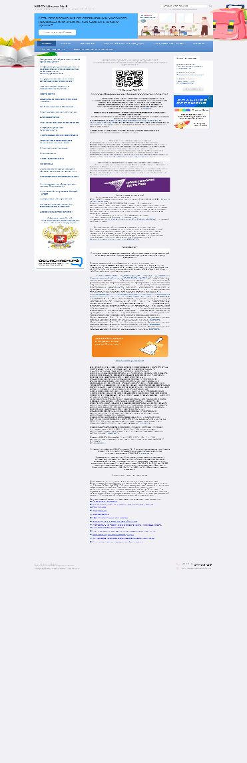

Планшет (768px) ПК(1280px) Смартфон(480px)

**Разработка дизайна веб-приложений в соответствии со стандартами и требованиями заказчика**

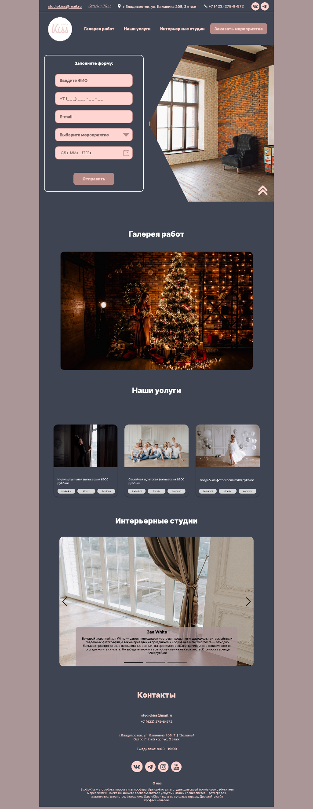

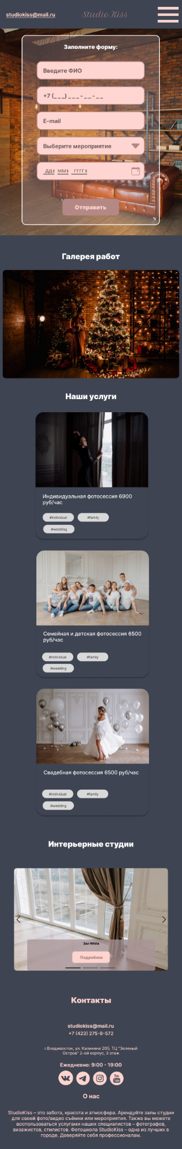

# Создание, использование и оптимизирование изображений для веб-приложений

        

# Разработка интерфейса пользователя для веб-приложений с использованием современных стандартов

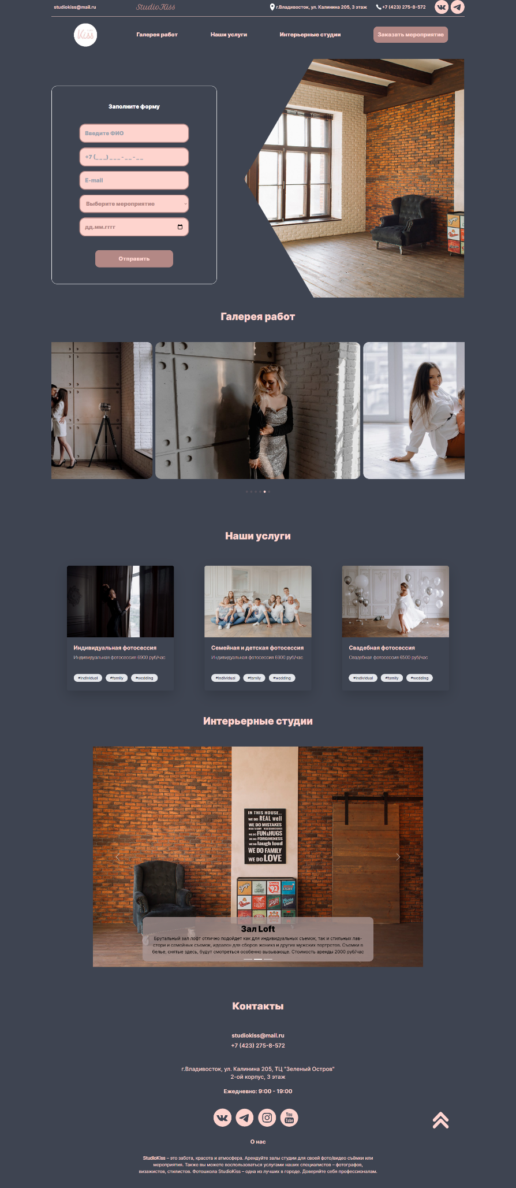



# Самоанализ

В рамках производственной практики на предприятии и выполнения задания от колледжа я смог полностью выполнить поставленные передо мной задачи. Время выполнения работы было соблюдено в пределах установленных сроков, что является важным показателем профессионализма.

Качество моей работы соответствовало поставленной цели: я почти достиг всех целей и получил нужный результат. Я выполнял работу самостоятельно, что позволило мне развить навыки самостоятельной работы и принятия решений.

В процессе работы у меня возникли некоторые трудности, что является нормальным для профессионального развития. Трудности помогли мне выявить пробелы в знаниях и навыках, которые нужно улучшить для дальнейшего роста.

Одной из проблем была современная и стильная расстановка элементов в меню. Также были сложности с размерами изображений, а точнее, с высотой каждого из них. К сожалению, эта проблема остаётся актуальной до сих пор.

Ещё одна трудность возникла с каруселью из картинок, но мы быстро её решили на следующий день.

Основываясь на опыте производственной практики, я могу дать себе ряд рекомендаций по самосовершенствованию профессиональных знаний и навыков. Важно продолжать развивать навыки самостоятельной работы, улучшать коммуникативные и организационные навыки, а также активно изучать новые технологии и методы работы в своей профессиональной сфере.

1. **Отзыв-характеристика**

По окончании практики руководитель от предприятия составляет отзыв-характеристику, который заверяется **ПОДПИСЬЮ РУКОВОДИТЕЛЯ ПРЕДПРИЯТИЯ И ПЕЧАТЬЮ** (вложить в отчет).

**Отзыв-характеристика**

Студент __________________________________________________________________________

(ФИО студента)

III курса, специальности 09.02.07 Информационные системы и программирование   
группы ИСП-3Б прошел производственную практику на

_________________________________________________________________________________

_________________________________________________________________________________

(наименование организации полностью)

_________________________________________________________________________

с «______» ____________ 202__ г. по «______» _________________ 202__ г.

**Результаты практики**

*(нужное отметить)*

Мотивация деятельности

|  |  |  |  |  |  |  |  |  |  |  |  |  |  |  |
| --- | --- | --- | --- | --- | --- | --- | --- | --- | --- | --- | --- | --- | --- | --- |
| Не имеет цели деятельности | | Безразличное отношение | | | Среднее | | | | Работает с желанием | | | | Амбициозное отношение к деятельности | |
|  | |  | | |  | | | |  | | | |  | |
| **Трудолюбие** | | | | | | | | | | | | | | |
| Нуждается в побуждении к действию | | | | Выполняет все порученное | | | | Ищет дополнительную работу | | | | Является творческим человеком | | |
|  | | | |  | | | |  | | | |  | | |
| **Ответственность** | | | | | | | | | | | | | | |
| Никогда не принимает на себя | | | Избегает | | Принимает | | | | Часто ищет, добивается | | | | Всегда принимает на себя | |
|  | | |  | |  | | | |  | | | |  | |
| **Социальные отношения** | | | | | | | | | | | | | | |
| **Взаимодействие с руководством** | Исполнительный | | | | |  | Обязательный | | |  | Дисциплинирован | | |  |
| неисполнительный | | | | |  | не все требования выполняет | | |  | имеет дисциплинарные замечания | | |  |
| **Взаимодействие с коллегами** | Конфликтует | | | | |  | Избегает сотрудничества | | |  | Самостоятельный, оказывает помощь и поддержку | | |  |
| Лоялен, дружелюбен, деловые отношения | | | | |  | Сотрудничает активно, «на равных» | | |  | обращается за помощью, прислушивается к советам | | |  |

|  |
| --- |
| **Навыки, относящиеся к профессиональной деятельности** |

|  |  |  |  |
| --- | --- | --- | --- |
| 1. **Планирование работы** | Не умеет планировать | Планирует с помощью | Самостоятельно |
|  |  |  |
| **Выполнение заданного объема работ** | Частично, с замечанием | Не полностью | Полностью |
|  |  |  |

|  |  |  |  |  |  |
| --- | --- | --- | --- | --- | --- |
|  | Конкретный вид ПО, оборудования | Не требовались | Не владеет | Владеет частично | Отлично владеет |
| Сбор и анализ информации о предприятии (организации) |  |  |  |  |  |
| Выполнение индивидуального задания. Индивидуальное задание предполагает выполнение работ по одному (или нескольким) из следующих направлений: разработка дизайна веб-приложений в соответствии со стандартами и требованиями заказчика, создание, использование и оптимизирование изображений для веб-приложений, разработка интерфейса пользователя для веб-приложений с использованием современных стандартов |  |  |  |  |  |
| Описание этапов выполнения индивидуального задания |  |  |  |  |  |
| Оформление отчета по практике в соответствии с требованиями стандартов. |  |  |  |  |  |
| Другое: |  |  |  |  |  |

**Знания, умения и практические навыки по соответствующим разделам**

Наиболее часто встречающиеся трудности

|  |  |  |  |
| --- | --- | --- | --- |
| Планирование работы | Выполнение работы | Взаимодействие с руководством | Взаимодействие с коллегами |

Примечание_____________________________________________________________________________________________________________________________________________________________________________________________________________________________________________________________________________________________________________________________________________

**Оценка профессиональной деятельности практиканта (по 5-бальной шкале)**

Руководитель практики__________________________________________________

от предприятия (должность, фамилия, имя, отчество)

Дата Подпись

Место печати